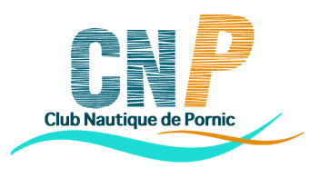
CLUB NAUTIQUE DE PORNIC
Base de la Noëveillard – 44210 PORNIC
Tél 02.40.82.34.72 – infos@cnpornic.com – www.cnpornic.com

REGATE PORNIC ILE D’YEU PORNIC
du vendredi 29 avril au dimanche 1er mai
INSCRIPTION
NOM DU VOILIER |  |  |  |  |  |  |  |  |  | N° VOILE
Série |  |  |  |  | TCC
HN Net |  |  | HN Brut |  |  | Coef VL
Nom propriétaire |  |  |  |  |  |  |  |  |  | Téléphone  obligatoire
Adresse |  |  |  |  |  |  |  |  |  | Email

DROIT D’ENGAGEMENT : 80 euros par bateau
REPAS DES EQUIPAGES : 20 euros par personne le samedi 30 avril 2016 au Chapiteau la Citadelle

TOTAL A RÉGLER : 80 € + ………….. X 20 € = ……………………………………
Règlement possible en carte bancaire, chèque, espèces et chèques vacances

LISTE D’EQUIPAGE
PRÉSENTS  A LA RÉGATE |  | NOM | PRENOM | N° LICENCE | CLUB | CERTIFICAT MEDICAL

- J’accepte de me soumettre aux Règles de Courses à la voile et à toutes les autres règles qui régissent cette épreuve.
SIGNATURE
- J’atteste sur l’honneur que les membres de mon équipage sont licenciés à la FFV et sont aptes médicalement à la pratique de la voile en compétition.
- En tant que licencié de la FFV, je m’engage à respecter les règlements fédéraux ainsi que les règles de l’ISAF et en particulier la règle fondamentale : «il appartient à chaque yacht sous sa responsabilité de décider s’il doit ou non prendre le départ ou rester en course».

